Fluxogramas – Breve introdução  Pseudocódigo em VISUALG (Portugol) – Ficha 2ab – exercícios 7 e 10 a 27  Estrutura Condicional SE-ENTAO-SENAO | Fluxogramas – Breve introdução Programação em PYTHON – Ficha 2ab – exercícios 7 e 10 a 27  Estrutura Condicional IF-ELIF-ELSE

algoritmo "SE SENAO"  // SE SENAO - verifica se é adulto  var  idade: inteiro  inicio  //se (teste lógico) entao  //faz cálculos ou escreve  //senao  //faz cálculos ou escreve  //fimse  escreva ("Digite a sua idade: ")  leia (idade)  se (idade >= 18) entao  escreval ("É maior de idade")  senao  escreval ("É menor de idade")  fimse  fimalgoritmo |  | 7-O que faz o pseudocódigo ao lado ou abaixo?  Ele decide a partir dos dados que lhe fornecemos, neste caso a nossa idade, se somos ou não maiores de idade.  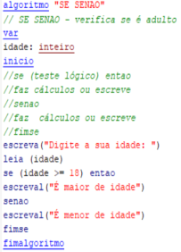 |  | print('IF - ELSE')  print('Verifica se é adulto')  idade = int(input('Qual a sua idade? '))  #if teste lógico:  #faz cálculos ou escreve  #else:  #faz cálculos ou escreve  if idade >=18:  print('É maior de idade.')  else:  print('É menor de idade.') |  | 7-O que faz o programa ao lado ou abaixo?  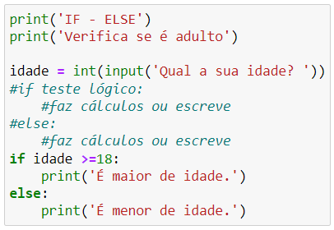

algoritmo "SE"  // Função : SE  var  idade: inteiro  nome: caracter  inicio  escreval("Digite o nome do cidadão")  leia(nome)  escreval("Digite a idade do cidadão")  leia(idade)  limpatela  se (idade >= 18) entao  escreval ("O cidadão ", nome, " é maior de idade")  fimse  fimalgoritmo |  | 10-O que faz o pseudocódigo ao lado?  O pseudocódigo pede o nome e a idade do utilizador, guarda-os em duas variáveis (nome e idade) e indica se o cidadão for maior de idade, ou seja, 18 ou mais  10b-O que acontece quando a entrada de dados for 17 ou menos?  Nada. O programa não faz nada porque não foi instruído para o fazer  10c-Podemos utilizar o SE sem utilizar o SENAO?  Sim |  | print('IF - ELSE')  print('Verifica se é adulto')  nome = str(input(' Digite o nome do cidadão '))  idade = int(input(' Digite a idade do cidadão '))  if idade >=18:  print('O cidadão', nome, 'é maior de idade.') |  | 10-O que faz o programa ao lado?  10b-O que acontece quando a entrada de dados for 17 ou menos?  10c-Podemos utilizar o IF sem utilizar o ELSE?

algoritmo "SE"  // Função : SE  var  idade: inteiro  nome: caracter  inicio  escreval("Digite o nome do cidadão")  leia(nome)  escreval("Digite a idade do cidadão")  leia(idade)  limpatela  se (idade >= 18) então  senao  escreval ("O cidadão ", nome, " é menor de idade")  fimse  fimalgoritmo |  | 11-O que faz o pseudocódigo ao lado?  O pseudocódigo pede o nome e a idade do utilizador e indica se o cidadão for menor de idade, ou seja, 17 anos ou menos.  11b-O que acontece quando a entrada de dados for 18 ou mais?  Nada. O programa não faz nada porque não foi instruído para o fazer  11c-Verdadeiro ou Falso? Não podemos utilizar o SENAO sem utilizar o SE.  Verdadeiro  11d-Verdadeiro ou Falso? Para usarmos o SENAO temos de usar o SE, mas podemos fazer com o código não faça nada quando a condição for verdadeira.  Verdadeiro. É o caso do programa ao lado que tem de ter o SE, mas ele não tem instrução para fazer nada. |  |  |  | print('IF - ELSE')  print('Verifica se é adulto')  nome = str(input(' Digite o nome do cidadão '))  idade = int(input(' Digite a idade do cidadão '))  if idade >=18:  else:  print('O cidadão', nome, 'é menor de idade.') |  | 11-O que faz o código ao lado?  11b-O que acontece quando a entrada de dados for 18 ou mais?  11c-Verdadeiro ou Falso? Não podemos utilizar o utilizar o ELSE sem utilizar o IF.  11d-Verdadeiro ou Falso? Para usarmos o ELSE temos de usar o IF, mas podemos fazer com o código não faça nada quando a condição for verdadeira.
12- Explicite a diferença de utilização da função SE / IF nos três pseudocódigos / programas acima (exercícios 7-, 10- e 11-),
Podemos ter programas com SE e SENAO. Podemos ter programas só com o SE.
Não podemos ter programas só com o SENAO e não ter o SE, mas podemos ter o SE e não colocar nenhuma instrução nele.

algoritmo "Número positivo ou negativo?"  //Nota: voltaremos a este exercício para esmiuçarmos o zero  var  num: inteiro  inicio  escreva ("Digite um número inteiro: ")  leia (num)  se (num >= 0) entao  escreval ("O número introduzido é positivo")  senao  escreval ("O número introduzido é negativo")  fimse  fimalgoritmo |  |  |  | 13-O que faz o pseudocódigo ao lado?  Patricia2022 2023 O pseudocódigo pede um número, guarda-o e indica se o numero é positivo ou negativo.  13b-Para este exercício ficar mais correto, altere a informação do primeiro escreval do SE. O que teve de acrescentar?  O número introduzido é 0 ou positivo |  | print(' Número positivo ou negativo?')  #Nota: voltaremos a este exercício para esmiuçarmos o zero  x = int(input("Digite um número: "))  if x >= 0:  print('É um número positivo ')  else:  print('É um número negativo') |  |  |  | 13-O que faz o programa ao lado?  13b-Para este exercício ficar mais correto, altere a informação do primeiro print. O que teve de acrescentar?
algoritmo "se-if"  // Função : Se - If – se sãi iguais  var  n1: inteiro  n2: inteiro  inicio  escreva ("Digite o número: ")  leia (n1)  escreva ("Digite o número: ")  leia (n2)  se (n1 = n2) entao  escreval ("Os números digitados são iguais")  senao  escreval ("Os números digitados são diferentes")  fimse  fimalgoritmo |  | 14-Desenvolva um pseudocódigo que leia dois números inteiros e informe se estes são iguais ou diferentes. Copie o pseudocódigo para o espaço ao lado. |  |  |  |  |  | 14-Desenvolva um programa em linguagem Python que leia dois números inteiros e informe se estes são iguais ou diferentes. Copie o respetivo código para o espaço ao lado.  Nota: veja a reposta à pergunta 16
<- |  | 15-Qual o símbolo da igualdade (atribuição) no VisualG? |  |  |  | = |  | 15-Qual o símbolo da igualdade (atribuição) no Python?
= |  | 16-Qual o símbolo que no teste lógico SE verifica se dois números são iguais? |  |  |  |  |  | 16-Qual o símbolo que no teste lógico IF verifica se dois números são iguais?

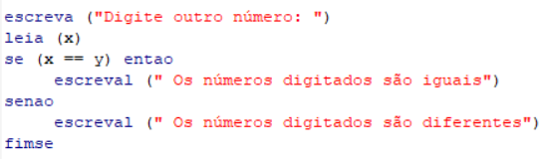 |  |  |  | 17-O que está mal no pseudocódigo ao lado?  x = y assim terá de ser a comparação |  | print("17 - Número iguais?")  x = int(input ("Digite um número: "))  y = int(input ("Digite outro número: "))  if x = y:  print("os números são iguais")  else:  print("os números são diferentes")  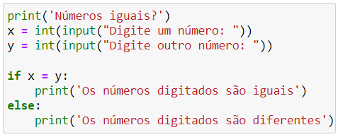 |  |  |  | 17-O que está mal no código ao lado?  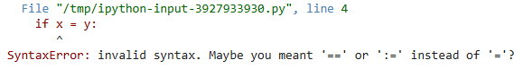
algoritmo "se-if patrici"  // Função : Se - If - verifica se pode conduzir  var  idade: inteiro  inicio  escreva ("Digite a sua idade: ")  leia (idade)  se (idade >= 17) entao  escreval ("Pode tirar a carte e se conseguir pode conduzir sozinho")  senao  escreval ("Não pode tirar a carte nem pode conduzir sozinho ")  fimse  fimalgoritmo |  | 18-Desenvolva, execute e escreva ao lado um pseudocódigo que peça a idade ao utilizador e diga se este pode ou não tirar a carta e conduzir sozinho. |  |  |  |  |  | 18-Desenvolva, execute e escreva ao lado um programa que peça a idade ao utilizador e diga se este pode ou não tirar a carta e conduzir sozinho.
algoritmo "se-if patricia"  // Função : candidato a presidente  var  idade: inteiro  inicio  escreva ("Digite a sua idade: ")  leia (idade)  se (idade >= 35) entao  escreval ("Pode ser candidato presidente")  senao  escreval ("Não pode ser candidato a presidente ")  fimse  fimalgoritmo |  | 19-Desenvolva, execute e escreva ao lado um pseudocódigo que peça a idade ao utilizador e verifique se este pode ou não ser candidato a presidente da república. |  |  |  | print("19 pode concorrer a presidente?")  id = int(input ("Digite a sua idade: "))  if id >= 35:  print("pode concorrer")  else:  print("não pode concorrer") |  | 19-Desenvolva, execute e escreva ao lado um programa que peça a idade ao utilizador e verifique se este pode ou não ser candidato a presidente da república.
algoritmo "se-if patricia"  // Função : Se - If - verifica se pode conduzir  var  n1: inteiro  n2: inteiro  s: real  sub: real  inicio  escreva ("Digite o número: ")  leia (n1)  escreva ("Digite o número: ")  leia (n2)  s <- n1+n2  sub <- n1-n2  se (n1 = n2) entao  escreval ("A soma é:", s, "")  senao  escreval ("A subtração é:", sub,"")  fimse  fimalgoritmo |  | 20-Desenvolva, execute e escreva ao lado um pseudocódigo que peça dois números inteiros. Se forem iguais deve afirmá-lo e apresentar a sua soma. E caso sejam diferentes deverá dizê-lo e apresentar a subtração do 1.º pelo 2.º. |  |  |  | print("20b - Número iguais multiplica e nº diferentes soma")  n1 = int(input ("Digite um número: "))  n2 = int(input ("Digite outro número: "))  if n1 == n2:  print("os números são iguais e a sua multiplicação é", n1 * n2)  else:  print("os números são diferentes e a sua soma dá", n1 + n2) |  | 20a - O que faz o programa ao lado?  20b-Desenvolva, execute e escreva ao lado um programa que peça dois números inteiros. Se forem iguais deve afirmá-lo e apresentar a sua soma. E caso sejam diferentes deverá dizê-lo e apresentar a subtração do 1.º pelo 2.º.
algoritmo "se-if patricia 2022 2023"  // Função : Se - If - verifica se pode conduzir  var  t1: inteiro  t2: inteiro  t3: real  tt: real  inicio  escreva ("Digite nota do teste 1: ")  leia (t1)  escreva ("Digite nota do teste 2: ")  leia (t2)  escreva ("Digite nota do teste 3: ")  leia (t3)  tt <- (t1+t2+t3)/3  se (tt >= 9.5) entao  escreval ("O aluno está aprovado com média:", tt, "")  senao  escreval ("O aluno está reprovado com média:", tt,"")  fimse  fimalgoritmo |  | 21-Desenvolva, execute e escreva ao lado um pseudocódigo que peça a nota de 3 testes e faça a sua média, que deve apresentar e dizer se o aluno está aprovado ou reprovado (o aluno aprova se a média for 10 ou mais). |  |  |  | print("21a aprovado ou não com média de três testes")  t1 = float(input ("Digite a nota do 1º teste: "))  t2 = float(input ("Digite a nota do 2º teste: "))  media = (t1+t2)/2  if media >= 9.5:  print("está aprovado e a média é", round(media,1))  else:  print("reprovou com a média de", round(media,2)) |  | 21a - O que faz o programa ao lado?  21b-Desenvolva, execute e escreva ao lado um programa que peça a nota de 3 testes e faça a sua média, que deve apresentar e dizer se o aluno está aprovado ou reprovado (o aluno aprova se a média for 10 ou mais).
algoritmo "se-if patricia 2022 2023"  // Função : Se - If - verifica o imc  var  nome: caracter  a: real  p: real  imc: real  inicio  escreva ("Digite o nome: ")  leia (nome)  escreva ("Digite a altura em metros: ")  leia (a)  escreva ("Digite o peso em Kg: ")  leia (p)  imc <- p/a^2  se (imc >= 25) entao  escreval ("Tem peso a mais e o seu imc é:" , imc, "")  senao  escreval ("Tem o peso normal ou está magro e o seu imc é:" , imc, "")  fimse  fimalgoritmo |  | 22-Desenvolva, execute e escreva ao lado um pseudocódigo que peça o nome do utilizador, a sua altura e peso (em metros e em Kg) e apresente o seu IMC (índice de massa corporal) de acordo com a seguinte fórmula: imc <- peso/altura²  De seguida apresente uma de duas frases: “Tem o peso normal ou está magro” e “Tem peso a mais”  A primeira frase aparece quando o imc for 25 ou menos e a segunda quando o imc for maior que 25.  Nota: mais à frente iremos voltar a este exercício de forma a testar todas as possibilidades do IMC |  |  |  |  |  | 22-Desenvolva, execute e escreva ao lado um código que peça o nome do utilizador, a sua altura e peso (em metros e em Kg) e apresente o seu IMC (índice de massa corporal) de acordo com a seguinte fórmula: imc <- peso/altura²  De seguida apresente uma de duas frases:  “Tem o peso normal ou está magro” e  “Tem peso a mais”  A primeira frase aparece quando o  imc for 25 ou menos e a segunda quando o  imc for maior que 25.  Nota: mais à frente iremos voltar a este exercício de forma a testar todas as possibilidades do IMC
“

Pseudocódigo em VISUALG – Ficha 2c Programação em PYTHON – Ficha 2c Vários SE-SENAO / IF-ELIF-ELSE
algoritmo " SE - IF "  // Função: SE - IF - verifica se pode tirar a carta  //dois SE e três alternativas  var  nome: caracter  idade: inteiro  inicio  escreva("Digite o seu nome: ")  leia (nome)  escreva("Qual a sua idade? ")  leia (idade)  se(idade >= 18) entao  escreval(nome, " já pode tirar a Carta de Condução.")  senao  se(idade <= 16) entao  escreval(nome, " não pode tirar a Carta de Condução.")  senao  escreval(nome, " já se pode inscrever para começar a tirar a")  escreval("Carta de Condução, mas ainda pode fazer os exames.")  fimse  fimse  fimalgoritmo |  | 23-Corra este pseudocódigo no Visualg e escreva aqui qual a sua finalidade, descrevendo as 3 alternativas possíveis.  A partir dos dados fornecidos pelo utilizador em relação à idade, o fluxograma determina se o utilizador pode tirar a carta de condução se tiver idade maior ou igual a 18, se o utilizador não pode tirar a carta se for menor ou igual a 16 e se o utilizador pode inscrever-se se tiver 17 anos (entre os 18 e 16 anos). |  | print(“SE - IF - verifica se pode tirar a carta”)  print(“ com dois IF e três alternativas”)  nome = str(input('Qual o seu nome? '))  idade = int(input('Qual a sua idade? '))  if idade >=18:  print(nome, 'já tirar a Carta de Condução.')  elif idade <= 16:  print(nome, 'ainda não pode tirar a Carta de Condução.')  else:  print(nome, 'já se pode inscrever para começar a tirar')  print('a Carta de Condução, mas ainda não pode fazer os exames.') |  | 23-Corra este script em Python e escreva aqui qual a sua finalidade, descrevendo as 3 alternativas possíveis.  23b-Qual a sintaxe do IF com 3 ou mais alternativas em Python?

24-Utilize o código do exercício 21 e atualize-o de modo a apresentar a seguinte informação:
O aluno ________ obteve a classificações de ____ e reprovou (para notas inferiores a 8) (<8 ))
O aluno ________ obteve a classificações de ____ e vai à prova oral (para notas entre 8 e 10 (<=9.5 ))
O aluno ________ obteve a classificações de ____ e aprovou (para notas iguais ou superiores a 10 (<=20))

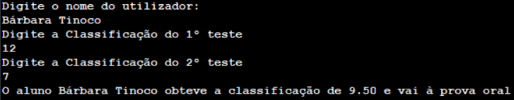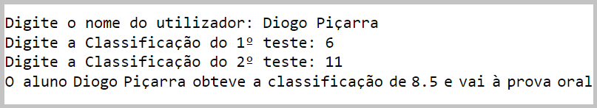

algoritmo "Média de 3 testes"
var
m, t1, t2 : real
n: caracter
inicio
escreval("Digite o nome do utilizador:")
leia(n)
escreval("Digite a Classificação do 1º teste")
leia(t1)
escreval("Digite a Classificação do 2º teste")
leia(t2)
m <- (t1 + t2 ) / 2
se (m<8) entao
escreval("O aluno " ,n, " obteve a classificação de " , m:2:2 , " e reprovou ")
senao
se (m<=10) entao
escreval("O aluno " ,n, " obteve a classificação de " , m:2:2 , " e vai à prova oral ")
senao
escreval("O aluno " ,n, " obteve a classificação de " , m:2:2 , " e aprovou ")
fimse
fimse
fimalgoritmo

25-Supondo que média do exercício anterior possa ser considerada a nota final de um período, refaça o exercício para apresentar, em pseudocódigo e Python a seguinte informação de classe:
< 5 Muito Insuficiente
<10 (>5) Insuficiente
<14 (>10) Suficiente
<18 (>14) Bom

<= 20 (>18) Muito Bom

26-Desenvolva, execute e copie para o espaço abaixo pseudocódigo e código em Python, que peça o nome do utilizador, a sua altura e peso (em metros e em Kg) e apresente o seu IMC (índice de massa corporal) de acordo com a seguinte fórmula e seguinte tabela.
imc <- peso*(altura²) ou imc = p*a²
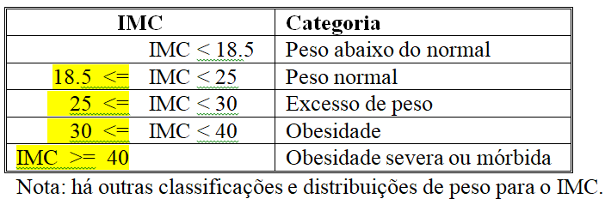
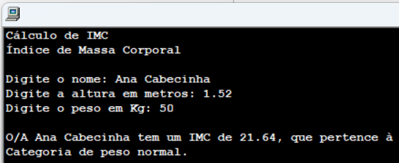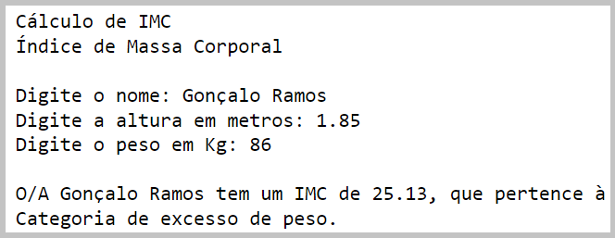

algoritmo "se-if apresentar o IMC"
// Função: Se - If - verifica o imc
var
nome: caracter
a: real
p: real
imc: real
inicio
escreval ("Cálculo de IMC")
escreval ("Índice de Massa Corporal")
escreval (" ")
escreva ("Digite o nome: ")
leia (nome)
escreva ("Digite a altura em metros: ")
leia (a)
escreva ("Digite o peso em Kg: ")
leia (p)
escreval (" ")
imc <- p/(a^2)
escreval ("O/A ", nome, " tem um IMC de ", imc:2:2, ", que pertence à")
se (imc <= 18.5) entao
escreval ("Categoria de peso abaixo do normal.")
senao
se (imc <= 25) entao
escreval ("Categoria de peso normal.")
senao
se (imc <=30 ) entao
escreval ("Categoria de excesso de peso.")
senao
se (imc<=40) entao
escreval ("Categoria de obesidade.")
senao
escreval ("Categoria de obesidade severa ou mórbida.")
fimse
fimse
fimse
fimse
fimalgoritmo

27-https://lucid.app/ - Aplicação online para desenhar fluxogramas.
Explore a aplicação oferecida no endereço https://lucid.app/ e tente crie um fluxograma para o Exercício do IMC.

